 |  | BỘ XÂY DỰNG  TRƯỜNG ĐẠI HỌC GIAO THÔNG VẬN TẢI THÀNH PHỐ HỒ CHÍ MINH

BÀI BÁO CÁO MÔN HỌC
KIỂM CHỨNG PHẦN MỀM

Jewelry Production Order System
Thành viên nhóm | Nguyễn Quốc Cường _ 082205015270  Nguyễn Thị Thanh Thảo _ 033306010445  [CHÈN HỌ VÀ TÊN - MSSV]  [CHÈN HỌ VÀ TÊN - MSSV]  [CHÈN HỌ VÀ TÊN - MSSV]
Giảng viên hướng dẫn | Nguyễn Văn Chiến
Giảng viên hướng dẫn bên ngoài | none
Mã học phần | 012012204002

- Hồ Chí Minh, Ngày 25 tháng 08 -
Contents
1. GIỚI THIỆU DỰ ÁN 3
2. MỤC TIÊU KIỂM THỬ 3
3. PHẠM VI KIỂM THỬ 3
4. CHIẾN LƯỢC VÀ PHƯƠNG PHÁP KIỂM THỬ 4
5. MÔI TRƯỜNG VÀ CÔNG CỤ KIỂM THỬ 4
6. THIẾT KẾ TEST CASE 4
7. KẾT QUẢ VÀ ĐÁNH GIÁ 6
8. KẾT LUẬN 6
TÀI LIỆU THAM KHẢO 7

GIỚI THIỆU DỰ ÁN

Jewelry Production Order System là hệ thống quản lý và đặt gia công trang sức, nhằm hỗ trợ kết nối giữa Khách hàng, Nhân viên Kinh doanh, Nhân viên Thiết kế, Nhân viên Gia công và Quản trị viên. Hệ thống hỗ trợ các nghiệp vụ như xem và tìm kiếm sản phẩm, đăng ký tài khoản, tạo yêu cầu gia công, quản lý đơn hàng, thanh toán, thiết kế 3D, lập kế hoạch sản xuất và quản trị dữ liệu.
Dự án được xây dựng trên nền tảng Django, sử dụng HTML5, CSS3, Bootstrap và JavaScript ở phía giao diện. Backend sử dụng Django 4.x và Django REST Framework cho API. Cơ sở dữ liệu được mô tả hỗ trợ SQL Server/MySQL; trong source hiện có file SQLite phục vụ môi trường dự án.
Source code có các module chính như models.py, views.py, api_views.py, serializers.py, tests.py và api_urls.py. API hiện có các nhóm endpoint cho Product, Category, Order, OrderItem, Register/Login/Logout và Shipping Address.

MỤC TIÊU KIỂM THỬ

- Kiểm tra các chức năng chính của hệ thống có hoạt động đúng theo yêu cầu.
- Phát hiện lỗi trong xử lý dữ liệu, tính toán đơn hàng và xác thực người dùng.
- Kiểm tra các trường hợp dữ liệu hợp lệ, không hợp lệ và giá trị biên.
- Kiểm tra API và các thao tác CRUD đối với sản phẩm, danh mục, đơn hàng và địa chỉ giao hàng.
- Đánh giá khả năng đáp ứng của hệ thống trước khi đưa vào sử dụng.

PHẠM VI KIỂM THỬ

Nhóm chức năng | Nội dung kiểm thử | Mức ưu tiên
Tài khoản | Đăng ký, đăng nhập, đăng xuất | Cao
Sản phẩm | Thêm/đọc/sửa/xóa, giá, danh mục, hình ảnh | Cao
Danh mục | Tạo danh mục, slug, danh mục con | Trung bình
Giỏ hàng/Đơn hàng | Tạo order, OrderItem, tính số lượng và tổng tiền | Cao
Địa chỉ giao hàng | Tạo và kiểm tra thông tin địa chỉ, số điện thoại | Trung bình
API | Status code, dữ liệu trả về, tham số và dữ liệu không hợp lệ | Cao

CHIẾN LƯỢC VÀ PHƯƠNG PHÁP KIỂM THỬ

Báo cáo áp dụng kết hợp kiểm thử hộp đen ở mức chức năng/API và kiểm thử đơn vị ở mức model. Cấu trúc này phù hợp với tài liệu mẫu, trong đó chiến lược kiểm thử bao gồm unit testing, integration/API testing, kiểm thử giao diện và regression testing.
Phương pháp | Mục đích | Công cụ
Unit Testing | Kiểm tra logic model, tính toán và quan hệ dữ liệu. | Django TestCase
Functional Testing | Kiểm tra chức năng theo yêu cầu người dùng. | Browser/Test Case
API Testing | Kiểm tra endpoint, dữ liệu request/response và lỗi. | Django REST API/Postman
Boundary Value Analysis | Kiểm tra các giá trị biên như giá và số lượng. | Test Case
Negative Testing | Kiểm tra dữ liệu sai, thiếu hoặc không hợp lệ. | Test Case/API
Regression Testing | Chạy lại các chức năng quan trọng sau khi sửa lỗi. | Test Case

MÔI TRƯỜNG VÀ CÔNG CỤ KIỂM THỬ

- Ngôn ngữ: Python 3.11+.
- Framework: Django 4.x và Django REST Framework.
- Frontend: HTML5, CSS3, Bootstrap, JavaScript.
- Database: môi trường dự án có SQLite; README mô tả khả năng sử dụng SQL Server/MySQL.
- Kiểm thử đơn vị: Django TestCase.
- Kiểm thử API: Django REST Framework và có thể kết hợp Postman.
- Trình duyệt: Google Chrome, Microsoft Edge hoặc Firefox.

THIẾT KẾ TEST CASE

Source của dự án đã có tests.py với các kiểm thử cho Category, Product, Order, OrderItem và ShippingAddress. Đáng chú ý, source đã có các test giá trị biên như price = 0, price âm, quantity = 0 và mobile có độ dài 10 ký tự.
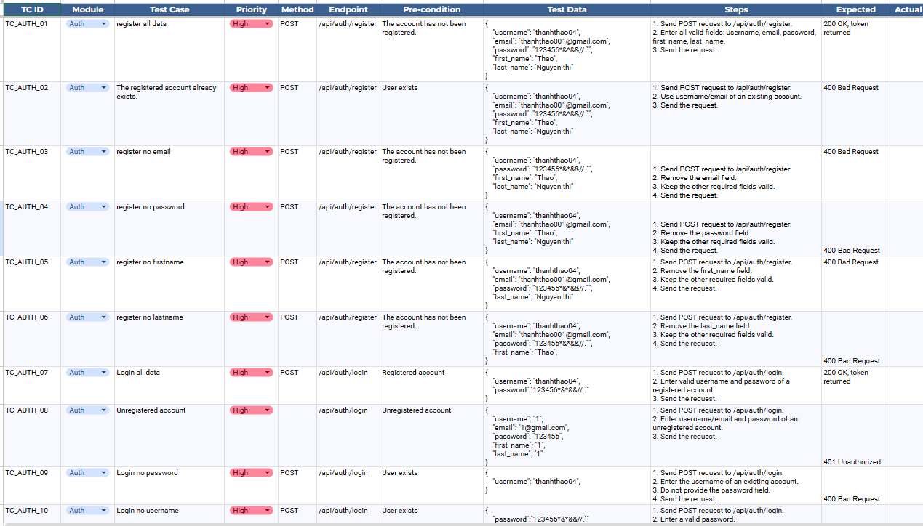
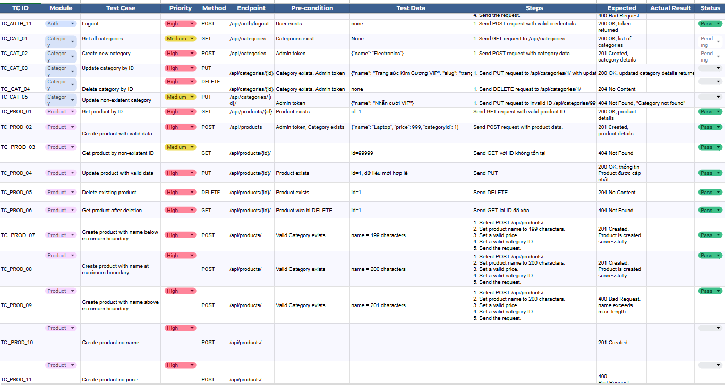
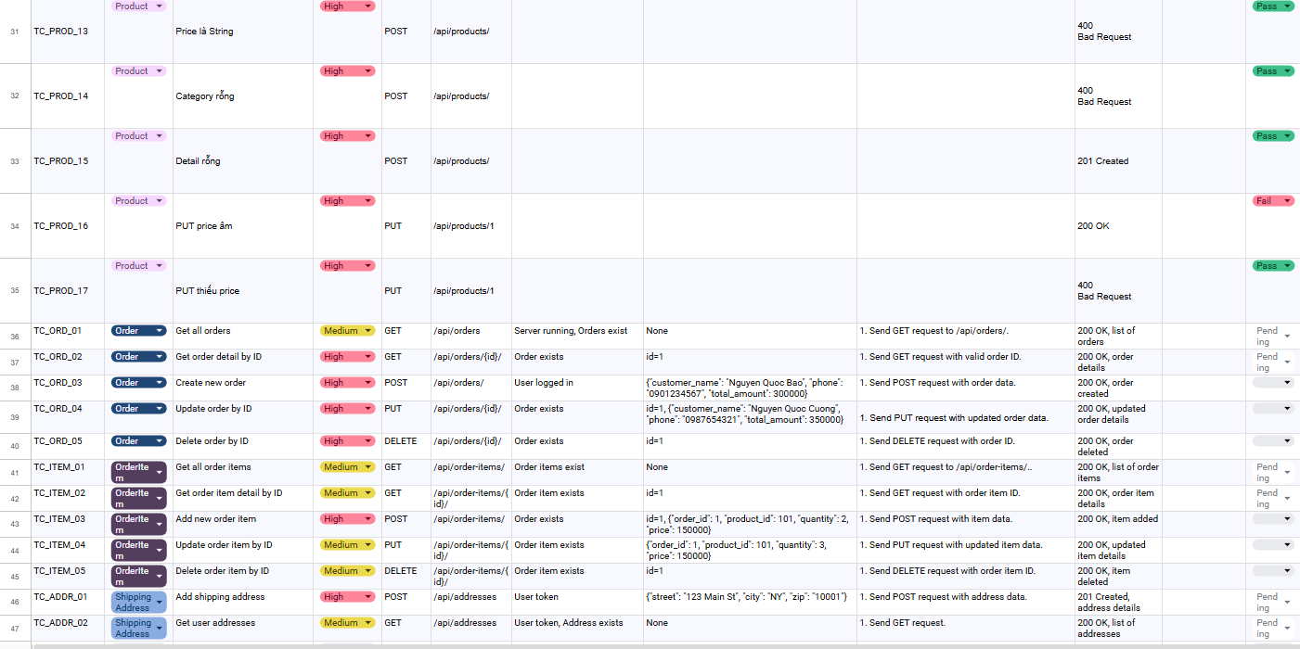

KẾT QUẢ VÀ ĐÁNH GIÁ

Qua việc phân tích source code, dự án đã có nền tảng kiểm thử đơn vị trong apps/tests.py. Các test hiện tập trung vào model và các phép tính nghiệp vụ cơ bản như Category, Product, Order, OrderItem và ShippingAddress. Một số kiểm thử giá trị biên cũng đã được xây dựng.
Tuy nhiên, source archive không cung cấp một bảng tổng hợp Pass/Fail cuối cùng cho toàn bộ hệ thống. Vì vậy, báo cáo không tự gán kết quả Pass/Fail cho các API hoặc giao diện chưa được chạy thực tế. Các case ghi 'Cần chạy API' cần được thực hiện bằng Postman hoặc môi trường Django đang chạy, sau đó bổ sung status code và ảnh minh chứng.
Một điểm cần chú ý là Product.price hiện không có validator ngăn giá âm và OrderItem.quantity có thể nhận giá trị 0 theo model. Đây là các điểm nên được xem xét trong bước cải thiện chất lượng vì dữ liệu âm hoặc số lượng bằng 0 có thể không phù hợp với nghiệp vụ bán hàng.

KẾT LUẬN

Báo cáo đã xây dựng kế hoạch kiểm thử ngắn gọn cho Jewelry Production Order System dựa trên source code thực tế và cấu trúc của tài liệu mẫu môn Kiểm chứng/kiểm thử phần mềm. Các nội dung chính gồm phạm vi, phương pháp, môi trường, Test Case và đánh giá kết quả.
Trong giai đoạn tiếp theo, nhóm nên chạy toàn bộ unit test, kiểm thử API bằng Postman, bổ sung test negative và Boundary Value Analysis cho các trường dữ liệu quan trọng, đồng thời lưu ảnh minh chứng và tổng hợp tỷ lệ Pass/Fail trước khi hoàn thiện báo cáo.

TÀI LIỆU THAM KHẢO
https://www.softwaretestinghelp.com/test-summary-report-template-download-sample/

